DISCOS RAID
El término RAID significa Redundant Array of Independent Disks y su filosofía consiste en disponer de varias unidades de disco conectadas entre sí, entre los que distribuye o replica los datos, de manera que, cuando una unidad física de disco falle o se venga abajo, los datos que se encontraran en dicha unidad no se pierdan si no que se reconstruyan .
Las opciones RAID son incluidas en los chipset de las placas base.
7. VOLÚMEN SECCIONADO (RAID 0)
- Al igual que los volúmenes distribuidos los volúmenes seccionados combinan varios fragmentos de disco duro en una sola unidad, pero deben ser todos del mismo tamaño.
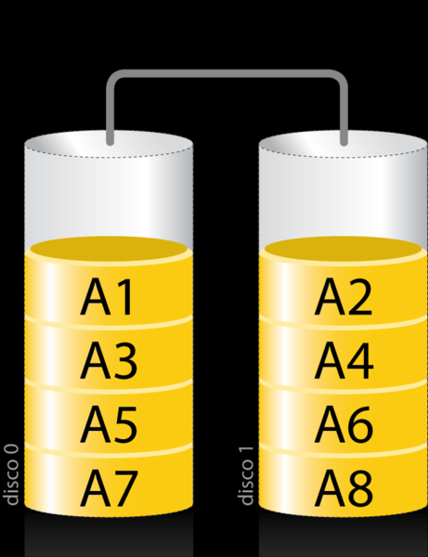
- Los volúmenes seccionados utilizan un formato especial para escribir por igual en cada uno de los segmentos …
Es decir a la hora de usar estos discos, divide los datos en bloques y escribe un bloque en cada disco,
(microsoft dice que son más rápidos en la escritura)
- No utiliza información adicional para mantener la seguridad en los datos (bits de partidad) por lo que no es tolerante a fallos
- Es por ello por lo que no es verdaderamente un disco RAID ya que no presenta integridad de los datos. Un error en uno de los discos implica la pérdida total de los datos.
En definitiva:
No ofrecen tolerancia a fallos, pero son más rápidos que los volúmenes distribuidos o que un solo disco. Los conjuntos seccionados suelen denominarse RAID-0
8. VOLÚMEN CON ESPEJO (RAID 1)
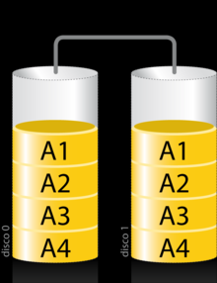
- Pareja de volúmenes dinámicos que contienen datos idénticos y se presentan al exterior como una sola unidad.
- En caso de fallo en alguno de los discos el otro disco puede independizarse para seguir ofreciendo un acceso completo a los datos almacenados en la unidad, lo que ofrece un grado elevado de tolerancia a fallos.
Ventajas: en caso de error de uno de los discos se recuperan todos los datos. Es la arquitectura más rápida que presenta tolerancia a fallos. Con un mínimo de dos discos es suficiente.
Inconvenientes: es bastante caro, ya que se emplea el doble de espacio del necesario.

Volúmenes Seccionados
- Elimina todos los volúmenes que hayas creado hasta ahora. Crea un volumen seccionado de 1000Mb. usando 500Mb. de dos discos. ¿De qué color son los volúmenes seccionados?
- ¿Cómo se calcula el tamaño de un volumen seccionado?
- Crea ahora un volumen distribuido de 1000Mb. usando 500 Mb. de dos discos. ¿Observas alguna diferencia aparente entre un volumen distribuído y uno seccionado?

Creación de espejos
- Elimina todos los volúmenes que hayas creado hasta el momento en los dos discos. Crea un volumen simple. Copia algunos ficheros y carpetas en dicho volumen.
- Agrega un espejo al volumen que creaste en el paso anterior. Ahora empezará a crearse el espejo. Dependiendo de cuanta información tengas tardará más o menos.
- ¿Cómo se calcula el tamaño total de un volumen que tiene un espejo?
- Apaga el ordenador. Desconecta uno de los discos duros del espejo. Ahora enciende el ordenador. ¿Se siguen manteniendo los datos del espejo?
- ¿Cuál es la diferencia entre quitar un espejo y romperlo? ¿En cuál de ellos se pierde la información de uno de los discos y en cuál los discos se quedan con dos copias exactas de la información?

9. RAID 5

Implementación de RAID 5

Como hemos visto RAID 5 viene a ser una versión mejorada de los RAID de nivel 0 y 1. Por una parte son volúmenes seccionados, donde no existe duplicidad de información, pero por otra parte ofrecen tolerancia a fallos ya que utilizan para ello bits de paridad y en caso de fallo de una de las unidades, utilizarán los bits para recuperar la información.
En el caso de fallo de dos discos, el error no es recuperable.

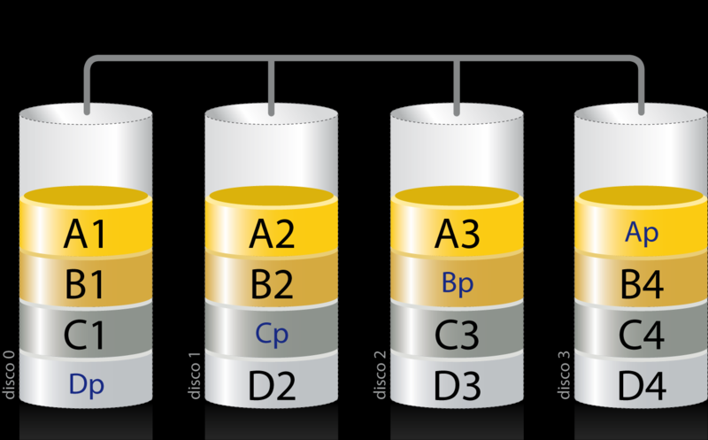
se puede usar sobre 3 o más discos
Los datos y la paridad comparten disco. En otros raid, un único disco es usado para guardar la información de paridad.

La paridad se genera haciendo un XOR de los datos A1, A2, A3 y creando la zona de paridad Ap. Como se ve, la paridad nunca se guarda en los discos que contienen los datos que han generado dicha paridad, ya que, en el caso de que uno de ellos se estropeara (como,
por ejemplo, el dato A1), bastaría con regenerar las bandas B0, C0, D0 y PAR0 para que el dato pudiera volver a reestablecerse.
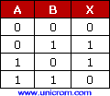
Salida 1, cuando la entrada de 1 es impar.

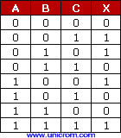

La paridad es uno de los conceptos más importantes de la tecnología RAID.
La información de paridad permite realizar la recuperación de los datos perdidos.
Para explicarlo de una forma sencilla, la paridad es la suma de todos los dispositivos utilizados en una matriz.
Recuperarse del fallo de dispositivo es posible leyendo los datos buenos que quedan y comparándolos con el dato de paridad almacenado en el conjunto.
Para entender la paridad podemos asemejarla a una ecuación algebraica sencilla en la que la Paridad es el cálculo de la suma de todos los datos (en la práctica será un checksum de datos). Si se produce un error en un disco ese dato pasa a ser una incógnita que se puede calcular despejándola de la ecuación.
W + X + Y + Z = PARIDAD
1 + 2 + 3 + 4 = 10
1 + 2 + A + 4 = 10
A = 10 - 1 - 2 - 4
A = 3

- Crear un raid conformado por volúmenes de 5000 MB. Copiar en el Raid la carpeta de Windows que se encuentra en C.
- Simular una avería quitando uno de los discos. ¿Qué nos aparece ?
¿Se conserva la información?
- Pues ahora vamos a incorporar un nuevo disco para activar de nuevo nuestro RAID 5. Para ello creamos en nuestra máquina un disco nuevo que lo convertimos en dinámico. Y desde unos de los volúmenes simples que conforman el RAID, click botón dcho. Reparar el volumen

Comparativa Raid
- Crear volumen seccionado. RAID 0. son tres volúmenes en los tres discos de 500 MB cada uno
- Crear un volumen con espejo. RAID 1. son dos volúmenes de 750 Mb cada uno
- Crear un RAID 5. son tres volúmenes de 500 MB.
- Indicar el tamaño de cada uno de los RAID y ver cual es la velocidad de escritura en cada uno de ellos, realizando la copia de un fichero y cronometrando el tiempo que se tarda.

